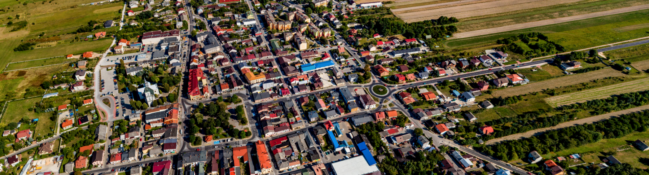



**FORMULARZ OFERTY PARTNERA**

**do wspólnego przygotowania i realizacji wniosku o dofinansowanie projektu *PERON DO PRZYSZŁOŚCI – wzrost dostępności usług społecznych i zdrowotnych w Gminie Włoszczowa***

**w ramach programu Fundusze Europejskie dla Świętokrzyskiego 2021-2027**

Priorytet 9. Usługi społeczne i zdrowotne

**Działanie 09.04 Zwiększenie dostępności usług społecznych i zdrowotnych**

**Numer naboru FESW.09.04-IZ.00-001/25**

**Podstawa prawna**:

1. Ustawa z dnia 28 kwietnia 2022 r. o zasadach realizacji zadań finansowanych ze środków europejskich w perspektywie finansowej 2021-2027 (Dz. U. z 2024 r. poz. 1717), zwana w regulaminie *ustawą wdrożeniową*
2. Ustawa z dnia 24 kwietnia 2003 r. o działalności pożytku publicznego i o wolontariacie (Dz.U. z 2024 r. poz. 1491),
3. Rozporządzenie Przewodniczącego Komitetu do spraw Pożytku Publicznego z dnia 24 października 2018 r. w sprawie wzorów ofert i ramowych wzorów umów dotyczących realizacji zadań publicznych oraz wzorów sprawozdań z wykonania tych zadań (Dz.U. z 2018 r. poz. 2057).

|  |  |
| --- | --- |
| **DANE OFERENTA** | |
| **Nazwa podmiotu** |  |
| **NIP** |  |
| **REGON** |  |
| **Adres** |  |
| **Adres e-mail** |  |
| **Osoba/y uprawniona/e  do reprezentacji podmiotu (imię i nazwisko, stanowisko)** |  |
| **Osoba do kontaktów roboczych (imię i nazwisko, stanowisko, nr telefonu, adres email)** |  |

|  |  |  |
| --- | --- | --- |
| **Część I KRYTERIA FORMALNE (0/1)\*** | | |
| **1.** | **Zgodność działania partnera z celami partnerstwa** |  |
| **2.** | **Deklaracja współpracy w zakresie przygotowania wniosku** |  |
| **3.** | **Aktualny wypis z odpowiedniego wyciągu z ewidencji lub inne dokumenty potwierdzające status prawny oraz umocowanie osób reprezentujących** |  |
| **4.** | **Oświadczenie o niezaleganiu z płatnościami wobec ZUS i Urzędu Skarbowego** |  |

|  |  |  |
| --- | --- | --- |
| **5.** | **Sprawozdanie finansowe – bilans oraz rachunek zysków i strat za ostatni zamknięty rok obrotowy zgodnie z przepisami Ustawy o rachunkowości z dnia 29 września 1994 r. (Dz.U. z 2009 r. nr 152, poz. 1223 z późn. zm.)** |  |
| **6.** | **Zaświadczenie o wpisie do rejestru instytucji szkoleniowych prowadzonego przez Wojewódzki Urząd Pracy właściwy dla siedziby podmiotu** |  |
| **7.** | **Oświadczenie podmiotu/ów ubiegającego/ych się o wybór na partnera o braku wykluczenia z możliwości otrzymania dofinansowania (o którym mowa w art. 207 ust. 4 ustawy z dnia 27 sierpnia 2009 r. o finansach publicznych** |  |

|  |  |  |  |
| --- | --- | --- | --- |
| **Część II KRYTERIA MERYTORYCZNE\*\*** | | | |
| Maksymalna liczba punktów: 0/30 | | | |
| **1.** | | **Zakres wkładu w realizację celów partnerstwa w szczególności poprzez zagwarantowanie odpowiednich zasobów ludzkich, zasobów organizacyjnych, technicznych i finansowych oraz osoby, które będą bezpośrednio zaangażowane w realizację projektu.** |  |
| Maksymalna liczba punktów: 0/30 | | | |
| **2.** | **Doświadczenie przy realizacji min. 3 projektów partnerskich i zadań publicznych obejmujących usługi społeczne o wartości kosztów całkowitych nie mniejszych niż 1 mln zł w ciągu ostatnich 5 lat (tytuł projektu, nazwa programu i działania, obszar realizacji, koszty całkowite, grupa docelowa)** | |  |

|  |  |  |
| --- | --- | --- |
| Maksymalna liczba punktów: 0/30 | | |
| **3.** | **Doświadczenie z ostatnich 5 lat w świadczeniu usług wsparcia społecznego ukierunkowanych na grupę docelową objętą interwencją projektową – o wartości kosztów całkowitych nie mniejszych niż 1 mln zł (tytuł projektu, nazwa programu i działania, obszar realizacji, koszty całkowite, grupa docelowa)** |  |
| Maksymalna liczba punktów: 0/10 | | |
| **4.** | **Doświadczenie w realizacji projektów obejmujących usługi społeczne zrealizowanych na terenie powiatu skarżyskiego i powiatów ościennych w ciągu ostatnich 5 lat (tytuł projektu, nazwa programu i działania, obszar realizacji, wartość projektu, partnerzy, grupa docelowa)** |  |

………………………………………… …………………………………………………..

***Pieczęć firmowa Podpis osób upoważnionych***